Camera Penale Regionale Ligure
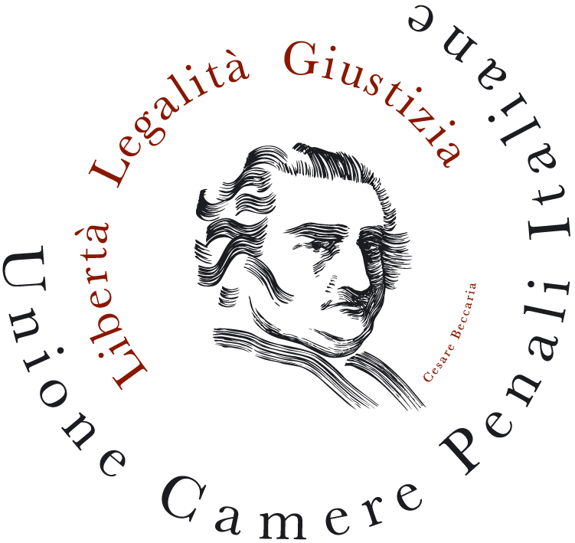

CSM
Ufficio distrettuale per la formazione decentrata

Consiglio Superiore della Magistratura
Ufficio del Referente per la Formazione Decentrata
Distretto di Genova
Magistratura togata e onoraria

in collaborazione con LA CAMERA PENALE REGIONALE LIGURE

INCONTRO STUDIO SU:

LE VIOLAZIONI URBANISTICHE e DEL PAESAGGIO
Presso
Aula Magna Scuola di Formazione del Personale Amministrativo – GENOVA,
Via del Seminario 4
Presentazione :
Il corso avrà ad oggetto lo studio della materia urbanistica e del paesaggio partendo dall’analisi del testo unico in materia edilizia (d.p.r. 6 giungo 2001 n. 380 ) che ha abrogato la legge n. 47 del 1985, introducendo numerose novità, il tutto con particolare attenzione alla disciplina sanzionatoria penale e delle sanatorie ma con il necessario supporto di uno specialista in diritto amministrativo.
Con riguardo alla normativa paesaggistica si analizzeranno i punti salienti del cd. codice dei beni culturali e del paesaggio approvato con decreto legislativo 22 gennaio 2004 n. 42 .

Il primo incontro avrà natura più teorica e si svolgerà con due relazioni frontali. Il secondo incontro avrà un taglio più operativo e vedrà confrontarsi , sulle tematiche piu’ controverse nel nostro territorio , due pubblici ministeri specializzati nel settore e un avvocato, analizzando anche profili processuali ( in particolare lo stato della giurisprudenza in tema di tutela cautelare reale )
In entrambi i casi seguira’ il dibattito

I SESSIONE  Venerdi’ 8 aprile 2011 ore 15-18  Introduzione ai reati in materia urbanistica e di tutela del paesaggio  Relatori :  Dr Alessio Scarcella Magistrato – Massimario della Corte di Cassazione  Prof . avv. Piscitelli Docente di diritto amministrativo dell’Università degli Studi Milano Bicocca. | II SESSIONE  Venerdi 29 aprile 2011 ore 15-18  Analisi dei profili interpretativi più controversi nel nostro territorio  tavola rotonda tra :  Dr.Francesco Cardona Sost.Proc.Procura Genova  Dr. Danilo Ceccarelli Sost. Proc.Procura Savona  Avv. Andrea Copello del foro di Genova
Coordinamento scientifico : dr.ssa Donatella Aschero e dr. ssa Simona Lombardo
L’incontro e’ aperto ai magistrati togati, ai magistrati onorari , ai MOT, agli avvocati iscritti alla Camera Penale Regionale Ligure (per iscriversi prenotare tramite e-mail a: bottiglieri.lobianco@libero.it ).

